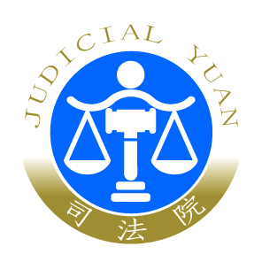
司 法 院 新 聞 稿
發稿日期：106年9月6日
發稿單位：行政訴訟及懲戒廳
連 絡 人：盧培元
連絡電話：02-23618577轉487編號：106-078

司法院完成行政訴訟資料標準化須知 訴訟E化再升級

一、訴訟資料標準化專區之網頁建置與QR Code
為有效提升訴訟效能，減輕當事人於各審級重複提出證據資料之負擔，司法院已於網站、法學檢索系統及電子訴訟系統建置「行政訴訟資料標準化須知」專區，提供各界參考使用，民眾可以掃描QR Code碼，或搜尋https://goo.gl/hGwRLV網址，即可以找到相關資料及範例。
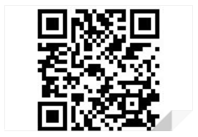
https://goo.gl/hGwRLV

二、訴訟資料標準化之研議
司法院自106年3月起邀請各級行政法院庭長、法官組成專案研修小組，並於同年4月10日、5月26日邀請相關機關、專業代理人公會等代表溝通意見，凝聚共識，完成行政訴訟資料標準化須知。
「行政訴訟資料標準化須知」係綜合考量訴訟程序參與者之使用習慣、目前紙本卷和電子卷並行的情形，以及資料利用多樣性，統一行政訴訟資料之格式，內容包含：當事人提出書狀及證據的格式；證據命名、編碼及標示位置；法院筆錄、裁判書正本附加「頁行號」，並上傳至相關資訊系統；電子訴訟案件傳送書狀的檔案格式、證據清單、及電子卷證的編定原則等。

三、證據編號恆定原則
本次最大的變革為證據命名及編碼方式，當事人須製作「證據清單」，不要黏貼證據標籤，並將聲明的證據進行編號。證據編號包含「證據來源代號」及「證據號碼」，原告聲明的證據編為「甲證」，被告聲明的證據編為「乙證」，參加人聲明的證據編為「丙證」。例如原告聲明2項證據，編為甲證1、甲證2；被告聲明3項證據，編為乙證1、乙證2、乙證3。
證據編號採恆定原則，裁判確定以前，同一證據資料在不同審級都使用同一證據編號，如當事人在上級審提出新證據，仍然使用相同的證據來源代號，並接續編號，以減輕訴訟當事人於各審級重複提出證據資料的負擔。

四、訴訟資料標準化說明會與電子訴訟新增服務教育訓練
為推廣行政訴訟資料標準化，司法院已函知各級行政法院、行政院、考試院、監察院及相關機關、各縣市政府與各專業代理人公會廣為宣導使用。此外，將委請3所高等行政法院及智慧財產法院，於今年9月至10月舉辦行政訴訟資料標準化須知使用說明會及資訊系統新增功能教育訓練，邀請轄區各法院及相關機關與專業代理人公會代表與會，以利各界瞭解使用。

